|  |  |  |  |  |
| --- | --- | --- | --- | --- |
| C:\Users\RIcArDo\Pictures\EMI.png | **PRÁCTICA**  **Nº 8** | | **CÓDIGO SAGA**  A25984-5 | **Calificación** |
| **CARRERA**:  INGENIERÍA DE SISTEMAS | | **ASIGNATURA:**  MÉTODOS NUMÉRICOS | **FECHA DE ENTREGA:** 14/06/2023 | |
| **Apellidos y Nombres:** Gutiérrez Castro Huáscar Aarón | | | **C.I:** 9951591 | |
| **CURSO:** 4to Semestre “A” | | **DOCENTE:** M. Sc.Ing. Ariel Villca Paye | | |

.

**1. Regresión lineal con transformaciones**

**Problema 1**

Dada la siguiente tabla de datos

|  |  |
| --- | --- |
| **x** | **y** |
| 1 | 0,5 |
| 2 | 1,7 |
| 3 | 3,4 |
| 4 | 5,7 |
| 5 | 8,4 |

Realizar:

a) Una regresión potencial de la forma: $y=α_{2}{·x}^{β_{2}}$ con Excel y MatLab.

Adjunte las respectivas gráficas

EXCEL





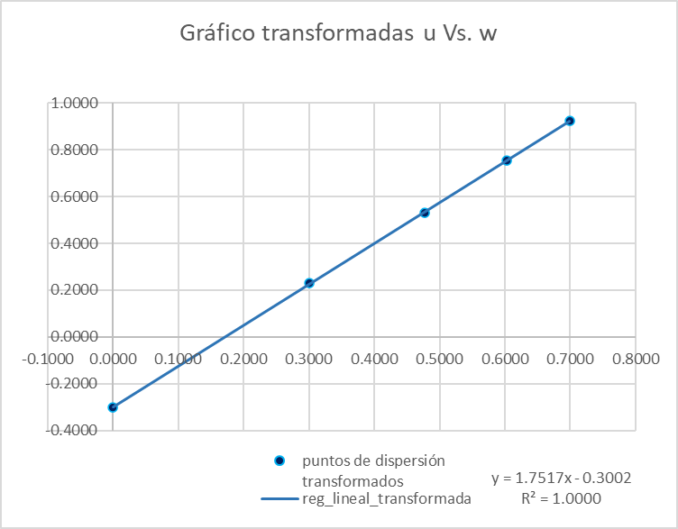

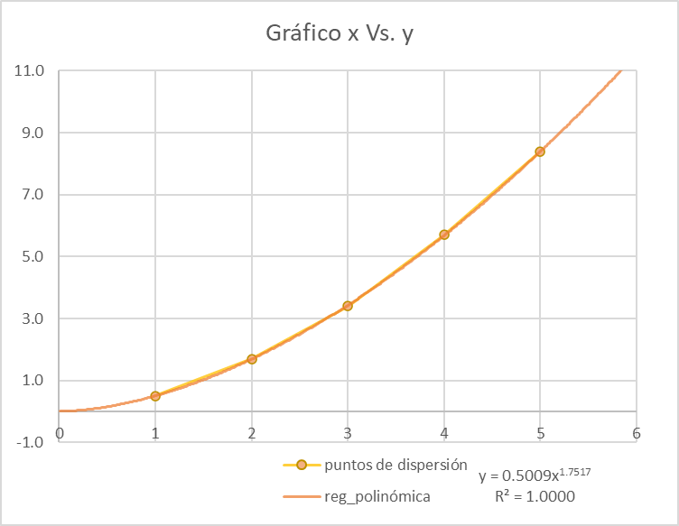

MATLAB

b) Una regresión exponencial de la forma: $y=α_{1}{·e}^{β_{1}x}$ con Excel y MatLab. Adjunte las

respectivas gráficas

EXCEL





MATLAB

c) Calcular el coeficiente de correlación de a) y b) y determinar cuál es el mejor ajuste para la

tabla de datos.

**Resp. La mejor regresión es la potencial pues esta misma tiene un coeficiente ce correlación mas cercano a 1 (r=1.0000).**

Solución

$$a) y=0.5009·x^{1.7517} ; r=1$$

$b) y=0.3431·e^{0.6853·x} ; r=0.9732$

$$c) la melor regresión es l apotencial conun mejor valor de r$$

**Problema 2**

Un perdigón de acero se suelta desde diferentes alturas $h_{i}$, midiendo el tiempo que demora en alcanzar el suelo $t_{i}$, obteniéndose la siguiente tabla de datos.

|  |  |
| --- | --- |
| $$h_{i} [cm]$$ | $$t_{i}[s]$$ |
| 10 | 1,3897 |
| 15 | 1,8036 |
| 20 | 1,9891 |
| 25 | 2,1903 |
| 30 | 2,6036 |
| 35 | 2,7222 |
| 40 | 2,9073 |
| 45 | 2,9575 |
| 50 | 3,2372 |
| 55 | 3,2949 |
| 60 | 3,2943 |

Tome en cuenta que el comportamiento teórico de la caída libre de cuerpos, para las características del problema indica:

$$h=\frac{1}{2}gt^{2}$$

a) Utilice un método de regresión potencial para hallar una expresión experimental para calcular la altura en función del tiempo.

$$y=α_{2}{·x}^{β_{2}}$$

b) con el valor de $α_{2}$ halle el valor de la gravedad.

EXCEL





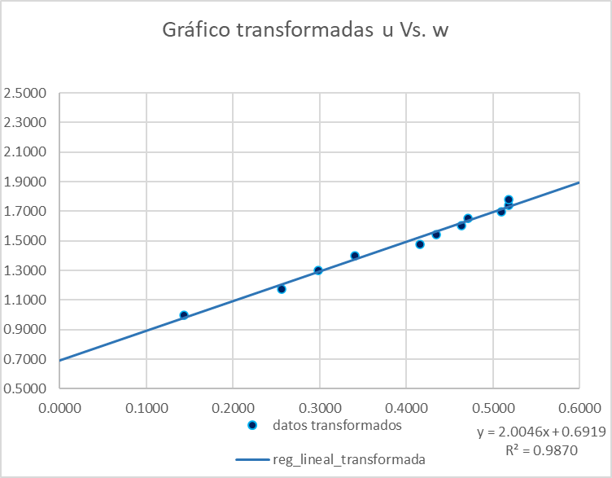

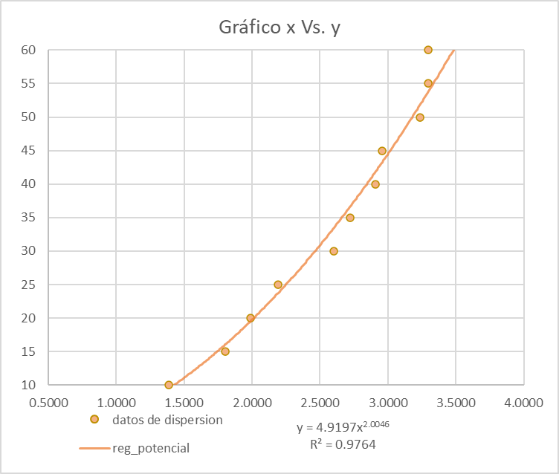



Solución

$$a) h=4.9197·t^{2.0046} ; r=0.9935$$

$b) g=9.8394 m/s^{2}$

MATLAB

**Problema 3**

En laboratorio se prueba la elasticidad de un resorte sometiéndolo a diferentes fuerzas $F_{i}$ y se miden las correspondientes elongaciones $Δx_{i}$. Estas mediciones se resumen en la siguiente tabla:

|  |  |
| --- | --- |
| $F_{i} [N]$ | $Δx_{i} [m]$ |
| 10 | 0,0054 |
| 20 | 0,0118 |
| 30 | 0,0142 |
| 40 | 0,0236 |
| 50 | 0,0275 |
| 60 | 0,0364 |
| 70 | 0,0348 |
| 80 | 0,0405 |
| 90 | 0,0447 |
| 100 | 0,0577 |

Tome en cuenta que el comportamiento de elongación del resorte obedece a la ley de Hooke, donde k se denomina coeficiente de rigidez del resorte medido en Newton/metro.

$$F=k·Δx$$

a) Demuestre que la ley de Hooke se verifica

b) Halle el valor del coeficiente de rigidez del resorte

Solución

$$a) F=1853.2·Δx^{1.0006} ; r=0.9928$$

$b) k=1853.2 n/m^{2}$

EXCEL





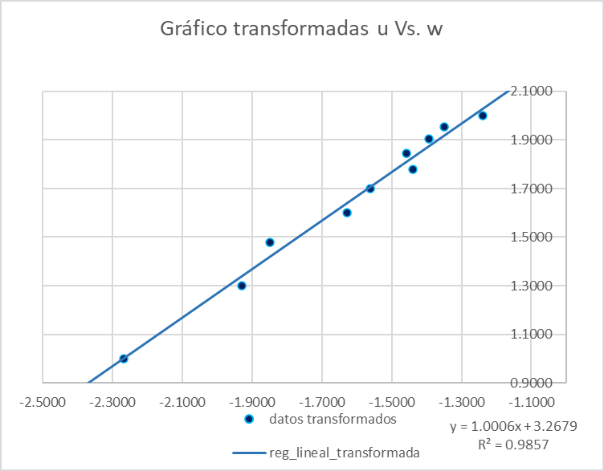

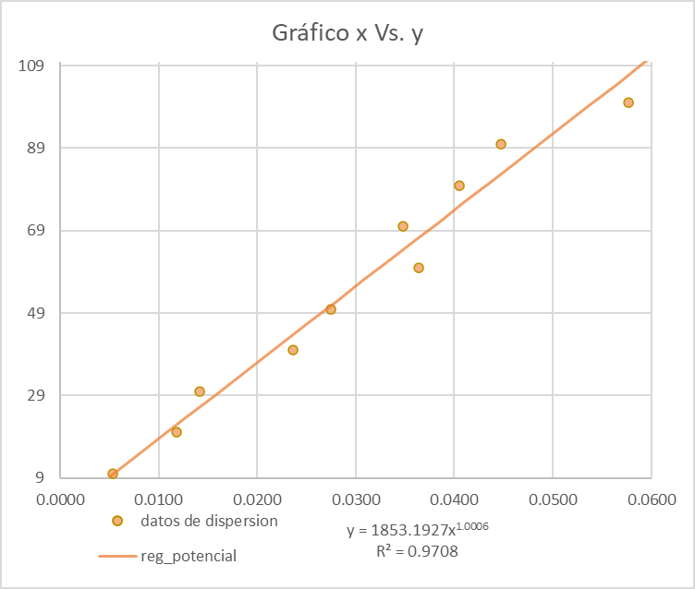



MATLAB



